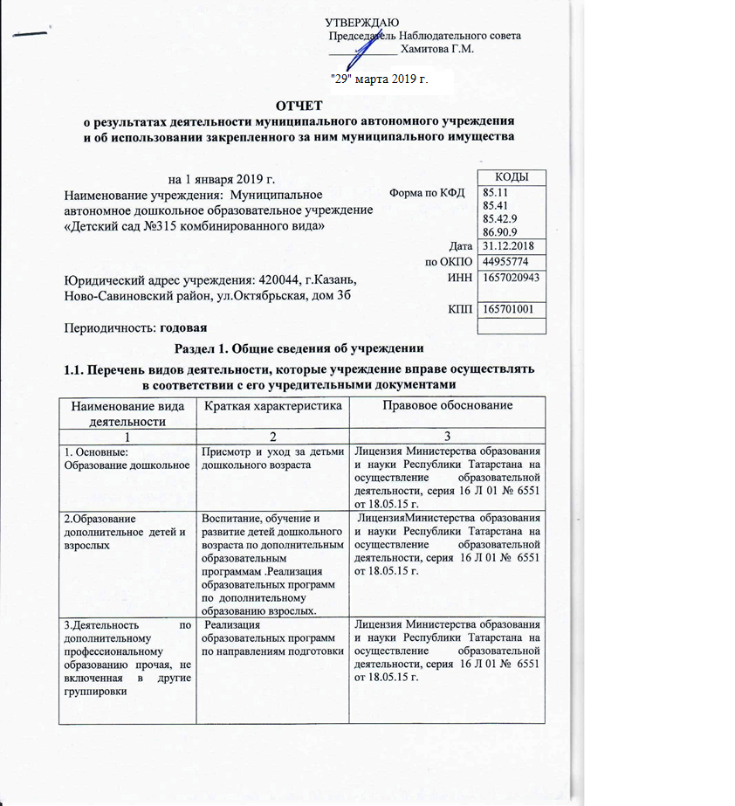

1.2. Перечень услуг (работ), оказываемых потребителям за плату в случаях, предусмотренных нормативными правовыми (правовыми) актами
Наименование услуги (работы) | Потребитель (физическое или юридическое лицо) | Нормативный правовой (правовой) акт
1 | 2 | 3
Ритмика |  | Лицензия Министерства образования и науки Республики Татарстана на осуществление образовательной деятельности, серия РТ № 6551 от 18.05.15 г.  Прейскурант цен на оказание платных услуг МАДОУ «Детский сад № 315», утвержден начальником УО ИКМО г.КазаниХадиуллиным И.Г., согласован с комитетом экономического развития Аппарата ИКМО г. Казани в лице председателя комитета С.В.Ватанина, 29.11.2013, И.С.Шакирова 03.12.2014,  А.Д. Валиахметова 21.12.2017
Играя, учимся говорить | Физическое лицо
Обучение чтению по кубикам Зайцева
Топ-хлоп малыши
Кратковременная группа

Тестопластика
Обучение игре в шахматы

1.3. Перечень разрешительных документов, на основании которых учреждение осуществляет деятельность
Наименование документа | Номер и дата выдачи | Срок действия
1 | 2 | 3
Свидетельство о внесении записи в ЕГРЮЛ за основным государственным регистрационным номером | Регистрационный номер №1021603143935, от 10.01.2012 года  серия 16 № 006379057
Постановление Руководителя Исполнительного комитета муниципального образования города Казани «О создании муниципальных автономных дошкольных учреждений г. Казани в 2009 году» | №6659, 10.08.2009
Устав МАДОУ «Детский сад № 315 комбинированного вида» Ново-Савиновского района г.Казани | Утвержден в новой редакцииприказом Комитета земельных и имущественных отношений ИКМО г.Казани от 03 июня 2015 г. № 1110/КЗИО -ПК, в лице исполняющего обязанности председателя Комитета  Р.Г.Галяутдинова
Лицензия Министерства образования и науки Республики Татарстан на осуществление образовательной деятельности | Лицензия № 6551 от 18.05.15 г  Серия 16 Л 01 №0002294 | бессрочно
Лицензия Министерства здравоохранения Республики Татарстан на осуществление медицинской деятельности | Лицензия серия ЛО-01  № 003847 от 23.12.2014 г.
Договор оперативного управления | №1/192 от 05.11.2009г. | 5 лет, пролонгирован на тот же срок
Свидетельство о государственной регистрации права на земельный участок | Серия 16-АК №385388 от 18.01.2012 г.
Свидетельство о государственной регистрации права на здание детского сада | Серия 16-АК №385387 от 18.01.2012 г.

1.4. Сведения о сотрудниках учреждения
N п/п | Наименование показателя | Численность сотрудников |  | Уровень профессионального образования (квалификации) сотрудников* |  | Причины изменения количества штатных единиц
N п/п | Наименование показателя | на начало отчетного периода | на конец отчетного периода | на начало отчетного периода | на конец отчетного периода | Причины изменения количества штатных единиц
1 | 2 | 3 | 4 | 5 | 6 | 7
1. | Штатная численность | 37,7 | 37,7 | X | X
2. | Фактическая численность | 33 | 33 | 1 –18  2 -0  3 -3  4 – 10  5 – 2 | 1 –16  2 -0  3 -4  4 – 11  5 – 2
* Уровень профессионального образования (квалификации) сотрудников: высшее - 1, неполное высшее - 2, среднее профессиональное - 3, начальное профессиональное - 4, среднее (полное) общее - 5, основное общее - 6, не имеют основного общего - 7, ученая степень (кандидат наук - 8, доктор наук - 9).

1.5. Средняя заработная плата сотрудников учреждения

Наименование показателя | Размер средней заработной платы, руб
1 | 2
За 2015 год | 18 471,32
За 2016 год | 19 074,38
За 2017 год | 20 667,67
За отчетный 2018 | 20 919,56

1.6. Состав наблюдательного совета

Должность фамилия, имя отчество | Решение о назначении | Срок полномочий
1 | 2 | 3
Начальник Управления образования Исполнительного комитета муниципального образования г.Казани - Хидиятов Ильнар Рузалович, | Приказ Управления образования г. Казани от 29.03.2018г. № 217 | 3 года
Заместитель начальника отдела образования Управления образования Исполнительного комитета муниципального образования г.Казани по Авиастроительному и Ново-Савиновскому району - Романова Ирина Евгеньевна, |  | 3 года
Эксперт отдела образования по Авиастроительному и Ново-Савиновскому районам Управления образования исполнительного комитета муниципального образования г. Казани-Зайнуллин Наиль Шайхуллович |  | 3 года
Воспитатель МАДОУ «Детский сад №315» - ГимадиеваФанияМахмутовна, |  | 3 года
Тестировщик программного обеспечения ООО «МетаквотсСовтвер» - Богова Юлия Александровна |  | 3 года
Ведущий специалист ОАО «Наско» - Хамитова Гузель Муллануровна |  | 3 года
Медсестра-вакцинатов ГАУЗ «Детская поликлиника №7» - ШариповаГульназСаматовна, |  | 3 года

Раздел 2. Результат деятельности учреждения

2.1. Сведения об исполнении муниципального задания на оказание муниципальных услуг (выполнение работ) - выполнено работ в полном объеме (100 %)

2.2. Сведения об осуществлении деятельности, связанной с выполнением работ или оказанием услуг, в соответствии с обязательствами перед страховщиком по обязательному социальному страхованию – деятельность не осуществлялась

2.3. Сведения о балансовой (остаточной) стоимости нефинансовых активов, дебиторской и кредиторской задолженности
Наименование показателя | Значение показателя |  |  |  | Примечание
Наименование показателя | на начало отчетного периода | на конец отчетного периода | динамика изменения  (гр. 3 - гр. 2) | % изменения | Примечание
1 | 2 | 3 | 4 | 5 | 6
Балансовая (остаточная) стоимость нефинансовых активов учреждения, руб | 17 152282,71 | 17 209367,55 | 57084,84 | 0,33
Общая сумма выставленных требований в возмещение ущерба по недостачам и хищениям материальных ценностей, денежных средств, а также от порчи материальных ценностей, руб
Справочно:
Суммы недостач, взысканные с виновных лиц, руб
Суммы недостач, списанные за счет учреждения, руб
Сумма дебиторской задолженности, руб | 83644,09 | 109502,15 | -25858,06 |  | род.плата,  ком.услуги,  питание
в том числе: нереальная к взысканию дебиторская задолженность, руб | нет
Сумма кредиторской задолженности, руб | 46143,74 | 1431,76 | 44711,98 |  | Питание,  соцстрах,  род.плата,  ком.услуги
в том числе:
просроченная кредиторская задолженность, руб
Итоговая сумма актива баланса, руб | 628873,15 | 58449402,25

2.4. Изменение цен (тарифов) на платные услуги (работы), оказываемые потребителям в течение отчетного периода
Наименование услуги  (работы) | Квартал
Наименование услуги  (работы) | I | II |  | III |  | IV
Наименование услуги  (работы) | цена (тариф) | цена (тариф) | % изменения  (гр. 3:гр. 2 х 100) | цена (тариф) | % изменения  (гр. 5:гр. 3 х 100) | цена (тариф) | % изменения  (гр. 7:гр. 5 х 100)
1 | 2 | 3 | 4 | 5 | 6 | 7 | 8
Обучение чтению по кубикам Зайцева | 480 | 480 | 100% | 480 | 100% | 480 | 100%
Ритмика | 480 | 480 | 100% | 480 | 100% | 480 | 100%
Топ-хлоп малыши | 480 | 480 | 100% | 480 | 100% | 480 | 100%
Играя учимся говорить | 480 | 480 | 100% | 480 | 100% | 480 | 100%
Присмотр и уход за ребенком в ДОУ | 300 | 300 | 100% | 300 | 100% | 300 | 100%
Тестопластика | 480 | 480 | 100% | 480 | 100% | 480 | 100%
Обучение игре в шахматы |  |  |  |  |  | 480 | 100%

2.5. Сведения о потребителях и доходах, полученных от оказания платных услуг (выполнения работ)

Вид услуги (работы) | Общее количество потребителей, воспользовавшихся услугами (работами) учреждения (в том числе платными для потребителей) |  |  |  |  |  | Средняя стоимость услуг (работ) для потребителей, руб |  |  |  | Суммы доходов, полученных от оказания платных и частично платных услуг  (выполнения работ), руб
Вид услуги (работы) | бесплатно |  | частично платно |  | полностью платно |  | частично платных |  | полностью платных
Вид услуги (работы) | 2017г. | 2018 г. | 2017г. | 2018г. | 2017г. | 2018 г. | 2017г. | 2018г. | 2017г. | 2018г. | 2017г. | 2018г.
1 | 2 | 3 | 4 | 5 | 6 | 7 | 8 | 9 | 10 | 11 | 12 | 13
За содержание ребенка | 3 | - | 155 | 156 |  |  | 2781,99 | 3 018,23 |  |  | 5 174506,11 | 5 650 125,17
Платные услуги |  |  |  |  | 125 | 138 |  |  | 310,33 | 281,97 | 349120,99 | 311 297,35

2.6. Сведения о жалобах потребителей
Наименование потребителя | Суть жалобы | Принятые меры
1 | 2 | 3

2.7. Сведения о показателях плана финансово-хозяйственной деятельности
Единица измерения: руб

Наименование показателя | По плану | Фактически  (кассовое исполнение) | Процент исполнения,  % | Примечание
1 | 2 | 3 | 4 | 5
Остаток средств на начало года | X | 104946,80 | X
Поступления, всего | 16 574197,93 | 16359855,51 | 98,7
в том числе: субсидии гос задания, | 15 758 471,15 | 15710328,12
из них род.плата | 5 678 374,46 | 5 650125,17
иные цели , | 338 230,04 | 338 230,04
доп.обр.услуги | 477496,74 | 311 297,35
Выплаты, всего | 16574 197,93 | 16 347 788,50 | 98,6
в том числе: субсидии гос задания, | 15758 471, 15 | 15 670 523,24
из них род.плата | 5 678 374,46 | 5 626 508,48
иные цели , | 338 230,04 | 332 383,14
доп.обр.услуги | 477 496,74 | 344 882,12
Остаток средств на конец года | X | 117 013,81 | X
Справочно:
Объем публичных обязательств, всего
в том числе:

2.8. Объем финансового обеспечения

Объем финансового обеспечения, задания учредителя |  |  | Объем финансового обеспечения в рамках программ, утвержденных в установленном порядке |  |  | Объем финансирования обеспечения деятельности, связанной с выполнением работ и оказанием услуг в соответствии с обязательствами перед страховщиком по обязательному социальному страхованию
2016 г. | 2017 г. | 2018г. | 2016 г. | 2017 г. | 2018г. | 2016 г. | 2017 г. | 2018 г.
1 | 2 | 3 | 4 | 5 | 6 | 7 | 8 | 9
14223601,51 | 14762307,80 | 15 702849,20 | 303813,56 | 50129,54 | 338230, 04 | - | - | -

2.9. Сведения о прибыли учреждения

Сумма прибыли до налогообложения |  |  | Сумма налога на прибыль |  |  | Сумма прибыли после налогообложения
2016 г. | 2017 г. | 2018г. | 2016 г. | 2017 г. | 2018г. | 2016 г. | 2017 г. | 2018г.
1 | 2 | 3 | 4 | 5 | 6 | 7 | 8 | 9
нет | нет | нет | нет | нет | нет | нет | нет | нет

Раздел 3. Сведения об использовании имущества, закрепленного за учреждением

Наименование показателя | На начало отчетного периода | На конец отчетного периода
1 | 2 | 3
Общая балансовая (остаточная) стоимость недвижимого имущества, находящегося у учреждения на праве оперативного управления, руб | 15567009,64 | 15567009,64
Общая балансовая (остаточная) стоимость недвижимого имущества, находящегося у учреждения на праве оперативного управления, и переданного в аренду, руб
